Big O

**□ 복잡도**

**-** Time Complexity(시간 복잡도) : 얼마나 빨리 수행하느냐?

- Space Complexity(공간 복잡도) : 메모리를 얼마나 쓰느냐?

**□ 표기법**

- 오메가(Ω) 표기법 : 실행 시간의 하한, 최선의 경우를 산정

- 세타(θ) 표기법 : 실행 시간의 평균, 최선과 최악 사이의 시간

- 오미크론(Ο, Big O) 표기법 : 실행 시간의 상한, 최악의 경우

가장 빠르게 증가하는 항만 고려

**□ O(n) : 수행 시간이 n에 정비례 증가**

|  |
| --- |
| def print_items(n):  for i in range(n):  print(i) |

**□ O(n2) : 수행 시간이 n에 제곱 비례 증가**

|  |
| --- |
| def print_items(n):  for I in range(n):  for j in range(n):  print(I, j) |

**□ O(1) : 수행 시간이 n에 상관 없이 일정**

|  |
| --- |
| def add_items(n):  return n+n |

**□ O(log n)**

**- 수행 시간이 log n 만큼 증가함**

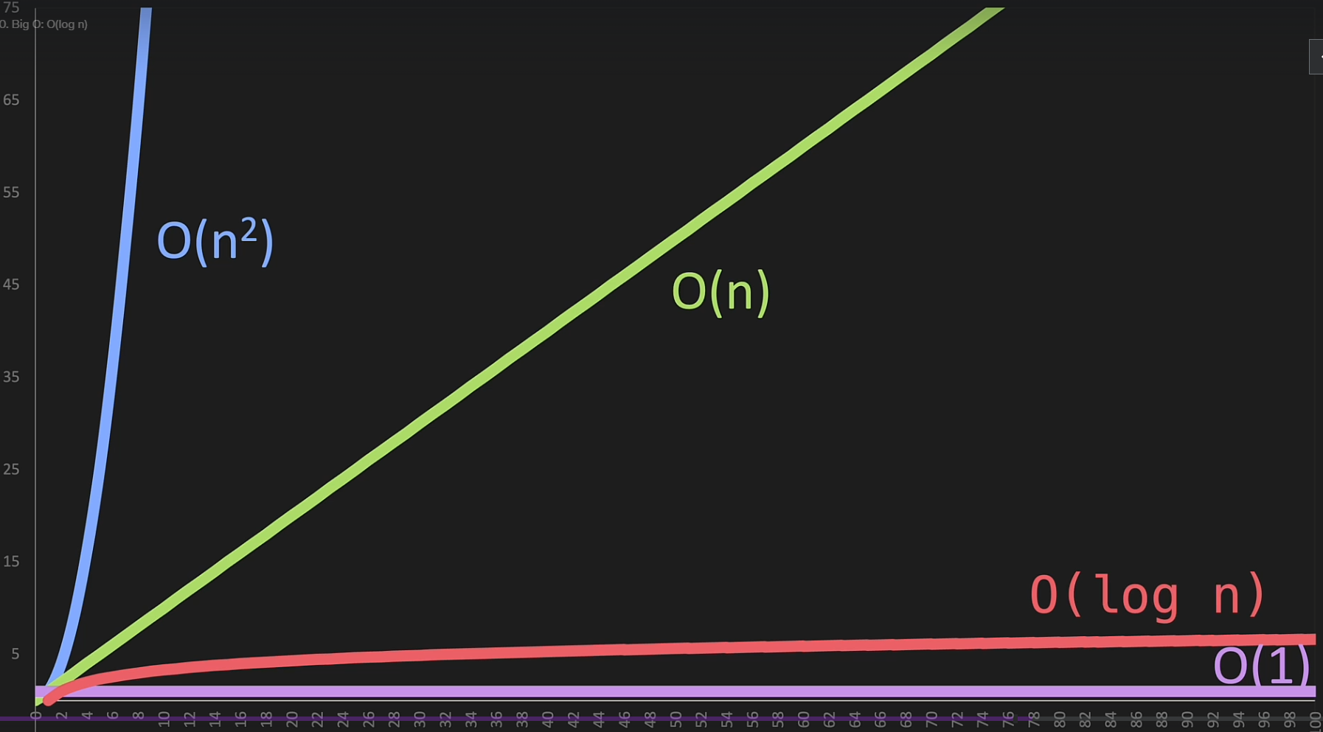

**※ 적용 규칙**

- Drop Constants : 상수는 무시

. O(n + n) = O(2n) → O(n)

- Drop Non-Dominants : 지배적이지 않은 것은 무시

. O(n2 +n) → O(n2)

**※ List**

- append(), pop() : O(1) → 마지막에 넣고 빼기 때문

- insert() : O(n) → 인덱스를 다시 정렬해야 함

- my_list[1] : O(1) → 인덱스를 이용해 바로 찾아감

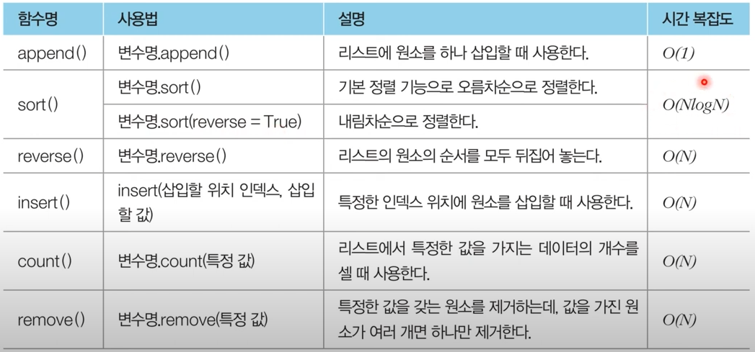

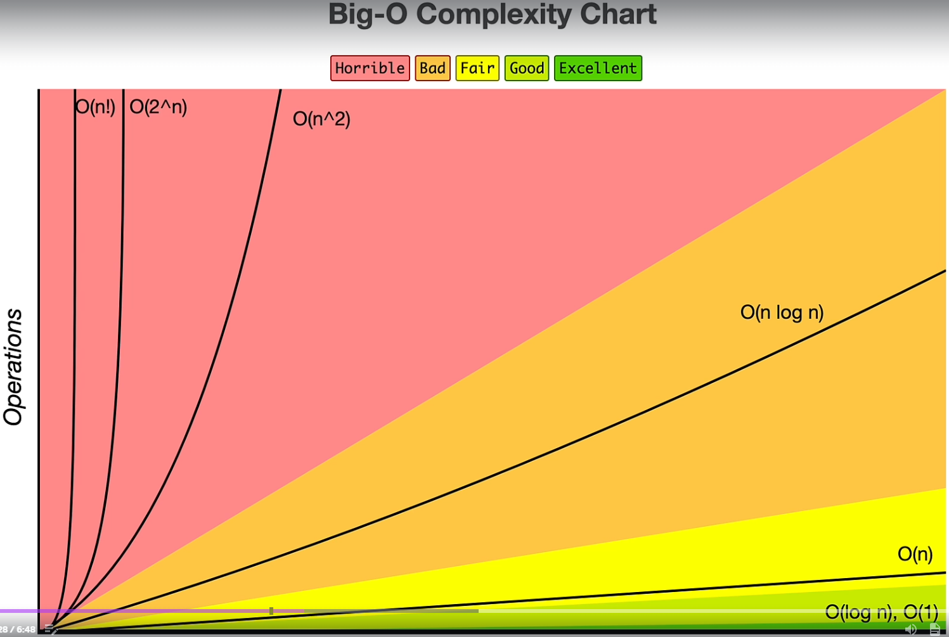

**※ 1초 기준(Python 기준)**

- 2,000만번 연산

- N = 1,000,000일 경우 O(NlogN) 알고리즘일 경우 20,000,000

Stack

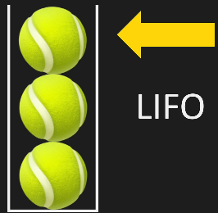**□ 개요**

**-** 선입후출

**□ Code**

|  |
| --- |
| Stack = []  stack.append(5) # 삽입  Stack.pop() # 삭제 |

Queue

**□ 개요**

**-** 선입선출

**□ Code**

|  |
| --- |
| from collections import deque  queue = deque()  queue.append(5) # 삽입  queue.popleft() # 삭제 |

Recursion

**□ 개요**

- 자기자신을 호출하는 함수

- stack 이용

- Return문이 꼭 있어야 함(종료 조건)

**□ Call Stack**

- 호출되는 순서에 따라 Stack에 쌓였다가 제거됨

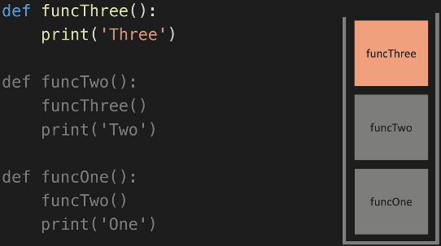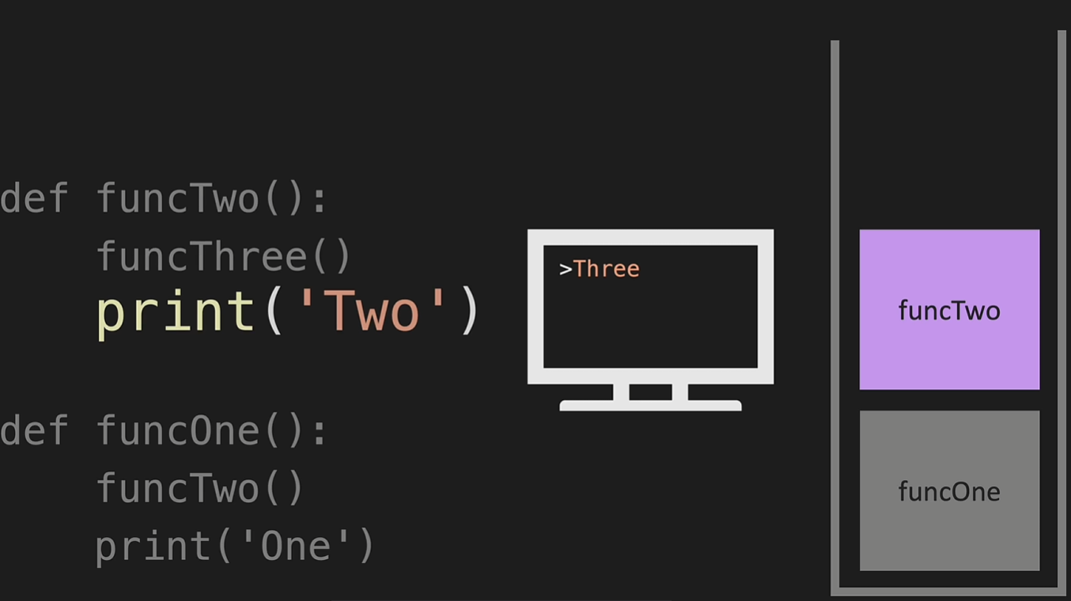

**□ Code**

|  |
| --- |
| def factorial(n):  if n == 1:  return 1  return n * factorial(n-1)  factorial(5) |

DFS

**□ 개요**

- Depth First Search, 깊이 우선 탐색

- 스택 또는 재귀함수 사용

**□ 알고리즘**

① 시작 노드 스택에 저장

② 스택의 최상단 노드를 꺼내서 방문하지 않았다면 방문처리

연결된 노드를 스택에 삽입, 방문한 노드는 Pass

③ 2를 반복

**□ Code**

|  |
| --- |
| graph = {1:[2,3,8],  2:[1,7],  3:[1,4,5],  4:[3,5],  5:[3,4],  6:[7],  7:[2,6,8],  8:[1,7]} |

|  |
| --- |
| # Stack 사용  from collections import deque  stack = deque()  visited = set()  def dfs(graph, start):  stack.append(start)  while stack:  node = stack.pop()  if node not in visited:  visited.add(node)  stack.extend(graph[node])  print(node)  dfs(graph, 1) |

|  |
| --- |
| # 재귀 용법  visited = set()  def dfs(graph, node):  visited.add(node)  print(node)  for i in graph[node]:  if i not in visited:  dfs(graph, i)  dfs(graph, 1) |

BFS

**□ 개요**

- Breadth First Search, 너비 우선 탐색

- 큐 사용

**□ 알고리즘**

① 시작 노드 큐에 저장

② 스택의 최상단 노드를 꺼내서 방문하지 않았다면 방문처리

연결된 노드를 큐에 삽입, 방문한 노드는 Pass

③ 2를 반복

**□ Code**

|  |
| --- |
| from collections import deque  queue = deque()  visited = set()  def bfs(graph, start):  queue.append(start)  while queue:  node = queue.popleft()  if node not in visited:  visited.add(node)  queue.extend(graph[node])  print(node)  bfs(graph, 1) |

Binary Search

**□ 개요**

- 정렬된 데이터 전제조건

- 시작점 index, 끝점 index를 가지고 중간점을 찾아가는 방식

- O(logN), 탐색 범위가 1,000만 이상일 경우 고려할 것

**□ 알고리즘**

① 중간 index를 구한다(실수이면 소수점 버림)

② 중간값과 Target을 비교하여 같으면 Return

중간값이 Target 보다 크면 끝점 index를 중간으로 이동

중간값이 Target 보다 작으면 시작점 Index를 중간으로 이동

③ 1~2를 반복

**□ Code**

|  |
| --- |
| def binary_search(array, target, start, end):  while start <= end:  mid = (start + end) // 2 # 주의, index 합을 2로 나눈 몫  if array[mid] == target:  return mid  elif array[mid] > target:  end = mid - 1 # mid 이전 index  else:  start = mid + 1 # mid 다음 index  return None  array = [1,3,5,7,9,11,13,15,17,19]  binary_search(array, 7, 0, 9) |

Binary Search Trees

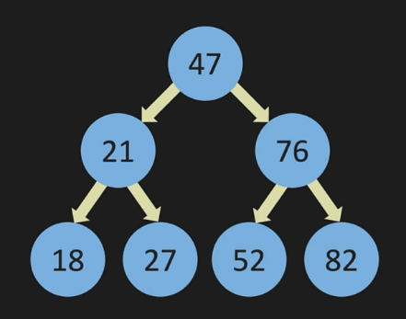**□ 개요**

- 비교 노드보다 작으면 왼쪽,

크면 오른쪽에 배치

- O(logN)

**□ 알고리즘**

- 비교 노드보다 작으면 왼쪽,

**□ Code**

|  |
| --- |
| class Node:  def __init__(self, value):  self.value = value  self.left = None  self.right = None    class BinarySearchTree:  def __init__(self):  self.root = None  def insert(self, value):  new_node = Node(value)  if self.root is None:  self.root = new_node  return True  temp = self.root  while (True):  if new_node.value == temp.value:  return False  if new_node.value < temp.value:  if temp.left is None:  temp.left = new_node  return True  temp = temp.left  else:  if temp.right is None:  temp.right = new_node  return True  temp = temp.right  def contains(self, value):  temp = self.root  while temp is not None:  if value < temp.value:  temp = temp.left  elif value > temp.value:  temp = temp.right  else:  return True  return False |

Hash Tables

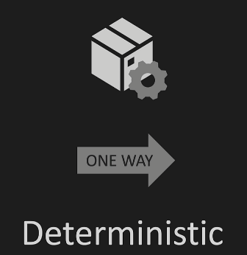**□ 개요**

- 한쪽 방향으로만 수행됨

- 결정론적 : 매번 동일한 결과를 도출함

**□ Big O**

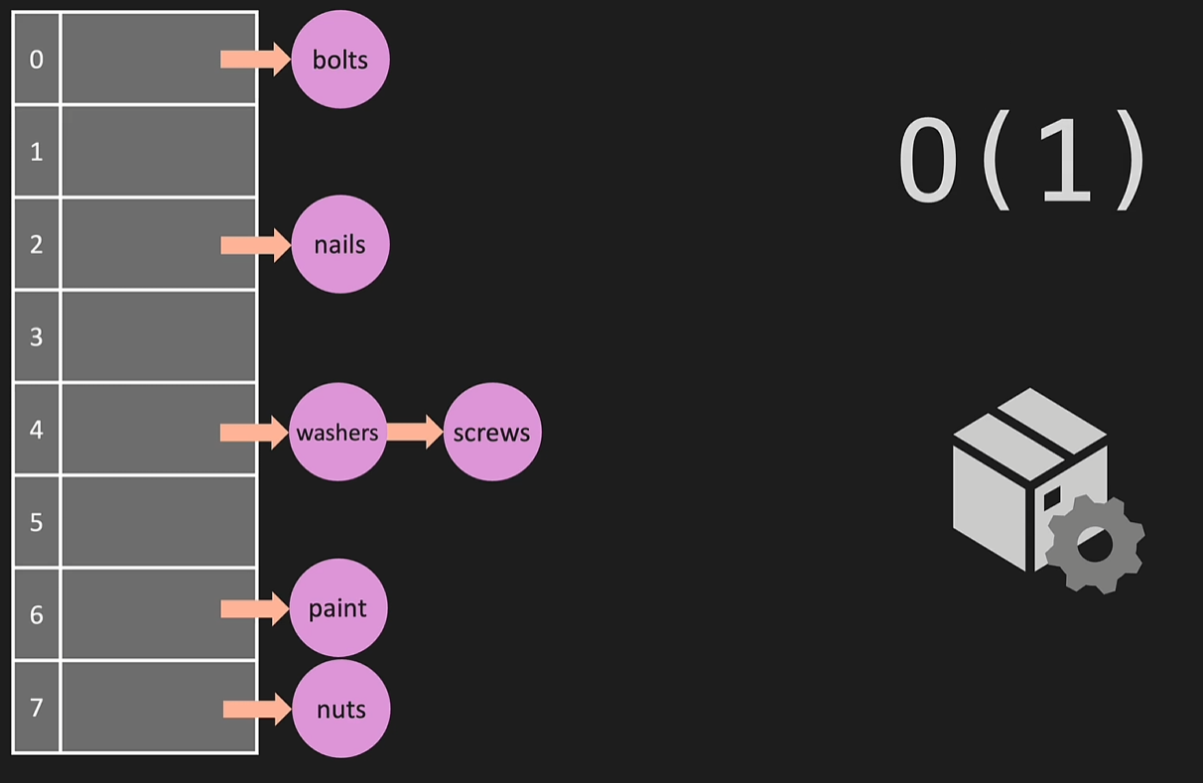

**□ Code**

|  |
| --- |
| class HashTable:  def __init__(self, size = 7):  self.data_map = [None] * size    def __hash(self, key):  my_hash = 0  for letter in key:  my_hash = (my_hash + ord(letter) * 23) % len(self.data_map)  return my_hash  def print_table(self):  for i, val in enumerate(self.data_map):  print(i, ": ", val)    def set_item(self, key, value):  index = self.__hash(key)  if self.data_map[index] == None:  self.data_map[index] = []  self.data_map[index].append([key, value])    def get_item(self, key):  index = self.__hash(key)  if self.data_map[index] is not None:  for i in range(len(self.data_map[index])):  if self.data_map[index][i][0] == key:  return self.data_map[index][i][1]  return None  def keys(self):  all_keys = []  for item in self.data_map:  if item is not None:  for k in item:  all_keys.append(k[0])  return all_keys |

Graph

**□ 개요**

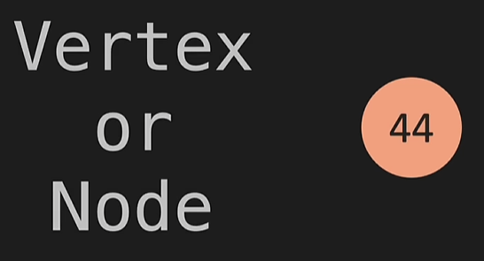 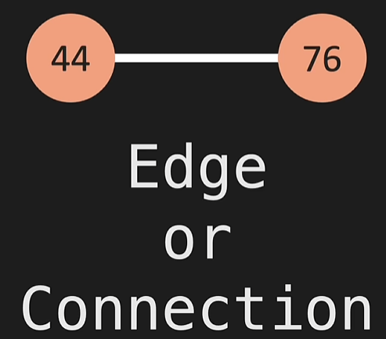

**□ Adjacency Matrix vs Adjacency List**

- Adjacency Matrix(인접행력) : 메모리 소비가 심함

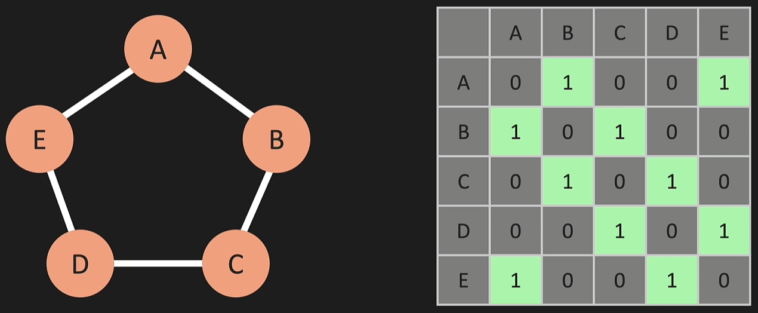

- Adjacency list(인접리스트) : 앞으로 사용할 형태

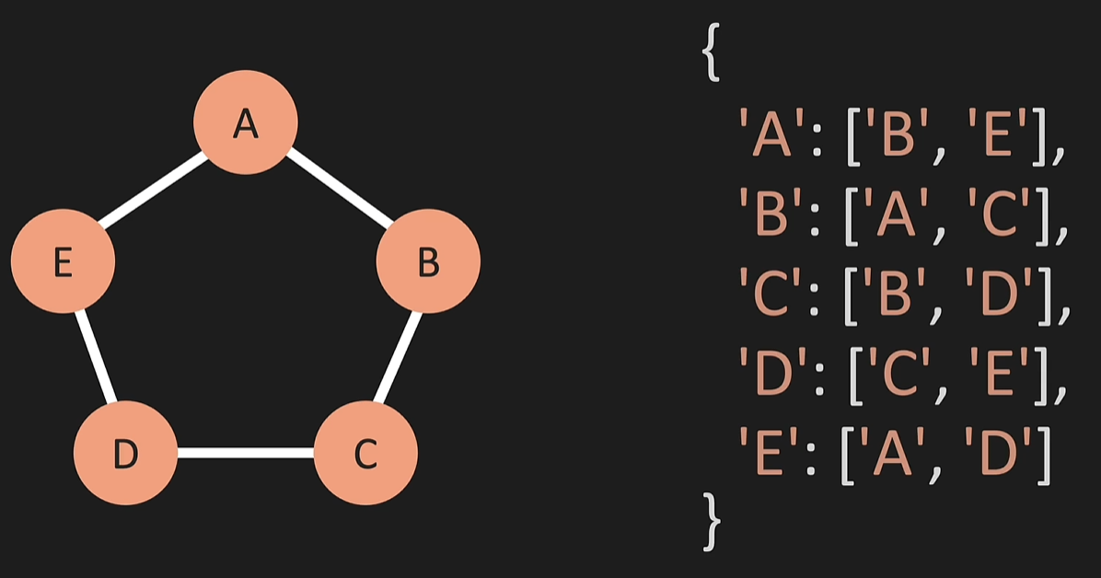

**□ Big O**

- Node 추가

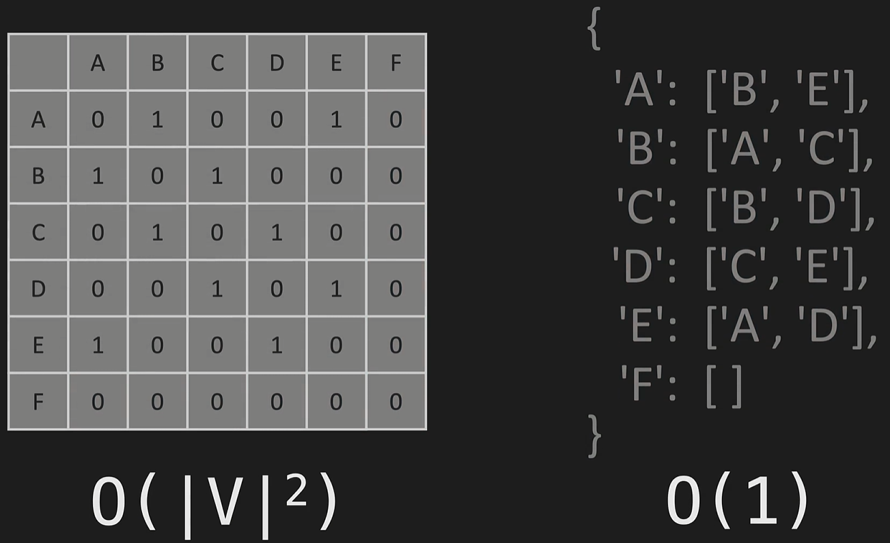

- Edge 추가

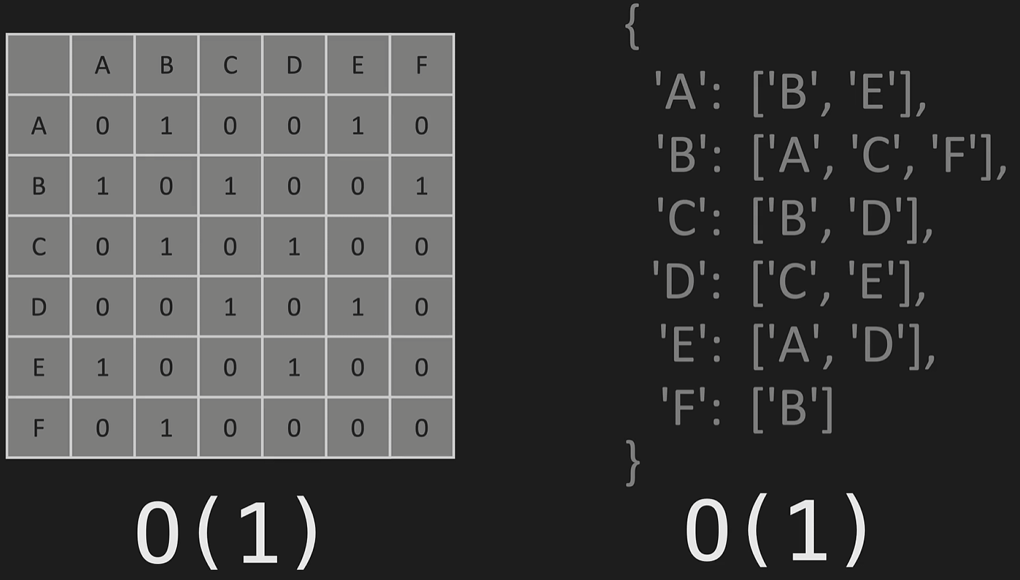

- Edge 삭제

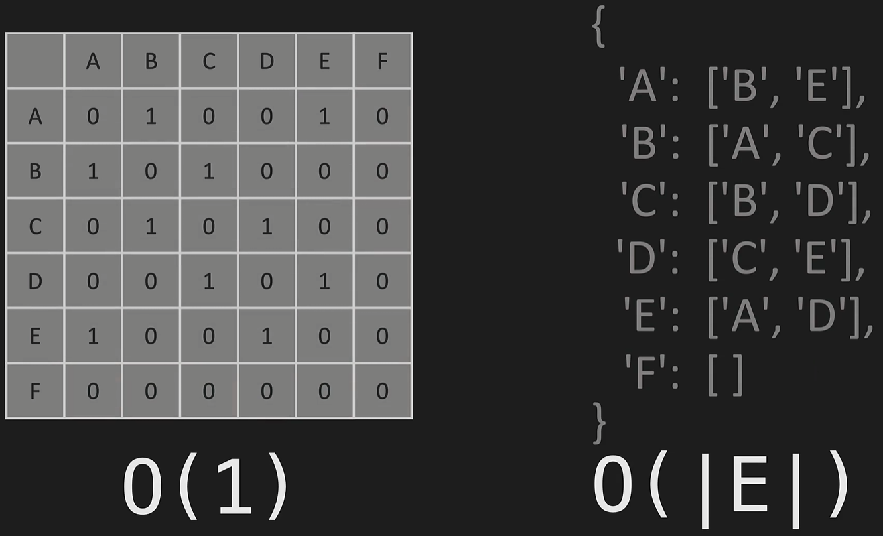

- Node 삭제

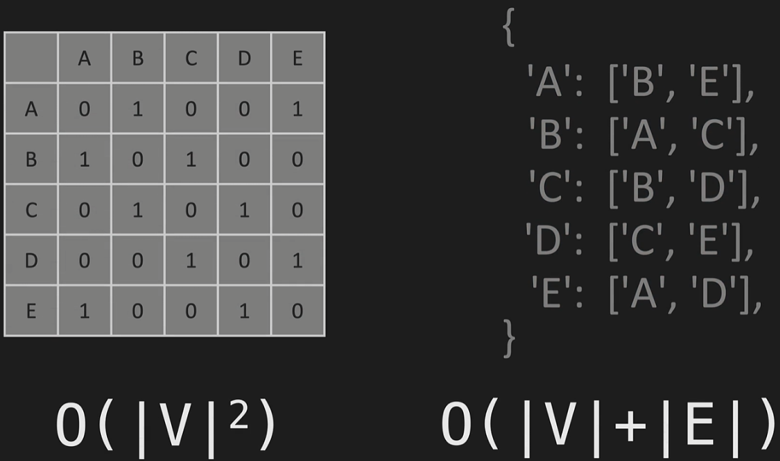

**□ Code**

|  |
| --- |
| class Graph:  def __init__(self):  self.adj_list = {}  def print_graph(self):  v_list = []  for vertex in self.adj_list:  v_list.append(vertex)  v_list.sort()  for v in v_list:  print(v, ':', self.adj_list[v])  def add_vertex(self, vertex):  if vertex not in self.adj_list.keys():  self.adj_list[vertex] = []  return True  return False  def add_edge(self, v1, v2):  if v1 in self.adj_list.keys() and v2 in self.adj_list.keys():  self.adj_list[v1].append(v2)  self.adj_list[v2].append(v1)  return True  return False  def remove_edge(self, v1, v2):  if v1 in self.adj_list.keys() and v2 in self.adj_list.keys():  try:  self.adj_list[v1].remove(v2)  self.adj_list[v2].remove(v1)  except ValueError:  pass  return True  return False  def remove_vertex(self, v1):  if v1 in self.adj_list:  for i in self.adj_list[v1]:  self.adj_list[i].remove(v1)  self.adj_list.pop(v1)  return True  return False |

heapq vs PriorityQueue

**□ heapq**

- 완전 이진트리의 일종, 항상 Root Node를 제거

- 최소힙 : Root Node가 가장 작은값

부모 노드로 올라가면서 더 작은 경우 위치 교체(상향식)

- 최대힙 : Root Node가 가장 큰 값

- O(logn)

**□ heapq vs PriorityQueue**

- heapq는 모듈, PriorityQueue는 클래스(객체생성 필요)

- heapq가 더 빠름

**□ Code(heapq)**

|  |
| --- |
| import heapq  def heapsort(arr):  q = []  result = []  for value in arr:  heapq.heappush(q, value)  for i in range(len(q)):  result.append(heapq.heappop(q))  return result  arr = [9,6,5,1,7]  heapsort(arr) |

|  |
| --- |
| heapq.nlargest(2, arr)  heapq.nsmallest(2, arr)  heapq.heapify(arr) # heap 구조로 변경(이진구조) |

**□ Code(PriorityQueue)**

|  |
| --- |
| from queue import PriorityQueue  def priority(arr):  q = PriorityQueue()  result = []  for value in arr:  q.put(value)  while q.empty() != True:  result.append(q.get())  return result  arr = [9,6,5,1,7]  priority(arr) |

Dynamic Programming

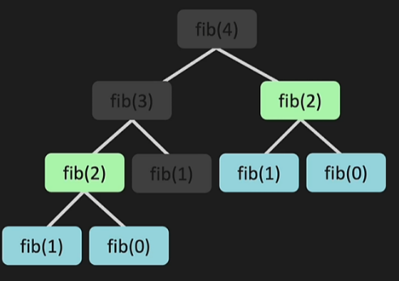**□ 개요**

- Memorization 기법 사용

(한번 계산한 값을 메모리에 저장)

**□ 조건**

- 큰문제를 작은 문제로 나눌 수 있다

- 작은 문제에서 구한 정답은 그것을 포함하는 큰 문제에서 동일하다

**□ Example : 피보나치 수열**

- 피보나치 수열 :이전 2개 값의 합



- 재귀적인 방법

. 기하급수적으로 늘어나기 때문에 O(2^n) 형태

. 이런 방식은 비효율적이기 때문에 Memorization 사용

|  |
| --- |
| def fib(n):  if n == 0 or n == 1:  return n  return fib(n-1) + fib(n-1)  fibo(20) |

- Memorization 사용 (Top Down 방식)

. Subprogram의 결과값을 미리 저장함

. O(n)으로 계산 가능

|  |
| --- |
| memo = [0] * 100  def fibo(x):  if x == 1 or x == 2:  return 1  if memo[x] != 0:  return memo[x]  memo[x] = fibo(x-1) + fibo(x-2)  return memo[x]  fibo(99) |

- 점화식 사용 (Bottom Up 방식)

|  |
| --- |
| fib_list = [0, 1] # DP 테이블  def fibo(n):  for index in range(2, n+1):  next_fib = fib_list[index-1] + fib_list[index-2]  fib_list.append(next_fib)  return fib_list[n]  fibo(20) |

Dijkstra

**□ 개요**

- 특정 노드에서 시작해서 다른 노드로 가는 최단경로 계산

- 음의 간선이 없을 때 적용 가능

- 최단거리 노드를 구하기위해 우선순위 큐 사용

(PriorityQueue or Heapq)

- O(ElogV) * E : 간선, V : 노드

**□ 알고리즘**

① 출발 노드 설정

② 최단거리 테이블 초기화

③ 방문하지 않은 노드 중 최단거리 노드 선택

④ 해당 노드를 거쳐 다른 노드로 가는 비용을 계산하여

최단거리 테이블 갱신

⑤ 3과4를 반복

**□ Code(개선된 알고리즘, heapq 사용)**

|  |
| --- |
| import heapq  INF = int(1e9)  n, m = map(int, input().split())  start = int(input())  graph = {}  visited = set()  distance = [INF] * (n+1)  for _ in range(m):  a, b, c = map(int, input().split())  if a in graph:  graph[a].append((b,c))  else:  graph[a] = [(b,c)]  def dijkstra(start):  q = []  heapq.heappush(q, (0,start))  distance[start] = 0  while q:  d, now = heapq.heappop(q)  if now in visited:  continue  visited.add(now)  if now in graph:  for node, dist in graph[now]:  cost = distance[now] + dist  if cost < distance[node]:  distance[node] = cost  heapq.heappush(q, (cost, node))  dijkstra(start) |

Floyd Warshall

**□ 개요**

- 모든 노드간 최단경로 탐색

- 음의 간선도 가능

- 동적 계획법 활용

- O(V3) * V : 노드

**□ 알고리즘**

① 출발과 도착은 같은 칸은 0 나머지는 INF로 초기화

② 인접행렬에 가중치 데이터 저장

③ 삼중 for문으로 K를 거쳐가는 경로 가중치를 구해서 Min값 저장

점화식 = min(D[S][E], D[S][K] + D[K][E])

**□ Code**

|  |
| --- |
| INF = int(1e9)  n = int(input())  e = int(input())  graph = [[INF] * (n+1) for _ in range(n+1)]  for i in range(1, n+1):  for j in range(1, n+1):  if i==j:  graph[i][j] = 0  for _ in range(e):  i, j, c = map(int, input().split())  graph[i][j] = c  for k in range(1, n+1):  for a in range(1, n+1):  for b in range(1, n+1):  graph[a][b] = min(graph[a][b], graph[a][k]+graph[k][b]) |

Union Find (서로소 집합)

**□ 개요**

- 공통 원소가 없는 집합을 찾는 방법

- Union 연산과 Find 연산으로 이루어짐

**□ 알고리즘**

① Union 연산을 확인하여 서로 연결된 두 노드 A, B를 확인

. A와 B의 루트 노드 A', B'를 찾는다

. A'를 B'의 부모 노드로 설정(B'가 A'를 가르키도록)

일반적으로 더 적은 수를 부모 노드로 정함

② 모든 Union 연산을 처리할 때까지 1을 반복

**□ Big O**

- 노드 V개, Union연산 V-1개, Find연산 M개 일때

시간복잡도 = O(V+M(1+log2-M/VV))

**□ Code**

|  |
| --- |
| def find_parent(parent, x):  if parent[x] != x:  parent[x] = find_parent(parent, parent[x]) # 경로압축 기법  return parent[x]  def union_parent(parent, a, b):  a = find_parent(parent, a)  b = find_parent(parent, b)  if a < b:  parent[b] = a  else:  parent[a] = b  v, e = map(int, input().split())  parent = [i for i in range(v+1)]  for _ in range(e):  a, b = map(int, input().split())  union_parent(parent, a, b)  for i in range(1, v+1):  print(find_parent(parent, i), end=' ') |

**□ 사이클 판별**

- 무방향 그래프에서

- 간선을 하나씩 확인하면서 두 노드의 루트가 같은게 있다면

사이클이 있음

**□ Code**

- find_parent()와 union_parent()는 동일

|  |
| --- |
| v, e = map(int, input().split())  parent = [i for i in range(v+1)]  cycle = False  for _ in range(e):  a, b = map(int, input().split())  if find_parent(parent, a) == find_parent(parent, b):  cycle = True  break  else:  union_parent(parent, a, b) |

Kruskal (신장트리)

**□ 개요**

- 모든 노드를 포함하면서 싸이클이 없는 그래프

- 도시를 최소의 비용으로 모두 연결하는 경우

**□ 알고리즘**

① 간선데이터를 비용에 따라 오름차순으로 정렬

② 간선을 하나씩 확인하면서 싸이클을 발생시키는지 확인

. 사이클이 발생하지 않는 경우 그래프에 포함

. 사이클이 발생하는 경우 그래프에 포함하지 않음

③ 모든 간선에 대하여 2를 반복

**□ Big O**

- 간선 E 일때 O(ElogE) * 정렬이 제일 오래 걸림

**□ Code**

- find_parent()와 union_parent()는 동일

|  |
| --- |
| v, e = map(int, input().split())  parent = [i for i in range(v+1)]  edges = []  result = 0  for _ in range(e):  a, b, cost = map(int, input().split())  edges.append((cost, a, b))  edges.sort()  for edge in edges:  cost, a , b = edge  if find_parent(parent, a) != find_parent(parent, b):  union_parent(parent, a, b)  result += cost |

Topology Sort (위상정렬)

**□ 개요**

- 방향 그래프에서 방향에 거스르지 않게 순서대로 나열

- 순서가 정해져 있는 일련의 작업을 차례대로 수행 경우(선수 과목)

**□ 알고리즘**

① 진입 차수가 0인 노드를 큐에 넣는다

② 큐가 빌 때까지 아래를 반복한다.

. 큐에서 노드를 꺼내서 해당 노드에서 출발하는 간선 그래프 제거

. 새롭게 진입 차수가 0이 된 노드를 큐에 넣는다

**□ Big O**

- 노드 V, 간선 E 일때 O(V+E)

**□ Code**

|  |
| --- |
| from collections import deque  v, e = map(int, input().split())  indegree = [0] * (v+1)  graph = [[] for i in range(v+1)]  for _ in range(e):  a, b = map(int, input().split())  graph[a].append(b)  indegree[b] += 1  def topology_sort():  result = []  q = deque()  for i in range(1, v+1):  if indegree[i] == 0:  q.append(i)    while q:  now = q.popleft()  result.append(now)  for i in graph[now]:  indegree[i] -= 1  if indegree[i] == 0:  q.append(i)  topology_sort() |

LCA (최소 공통 조상)

**□ 개요**

- 트리 그래프에서 두 노드의 최소 공통 조상 탐색

**□ 알고리즘**

① DFS를 수행하면서 Depth, Parent, 정보를 생성

② a, b의 Depth가 다르면 같을 때까지 낮은 노드를 위로 올림

③ a, b가 같아 질때까지 두 노드 모두 위로 올림

**□ Code**

|  |
| --- |
| n = int(input())  parent = {}  depth = {}  graph = {}  visited = set()  for _ in range(n-1):  a, b = input().split()  if a in graph:  graph[a].append(b)  else:  graph[a] = [b]  def dfs(x, d):  visited.add(x)  depth[x] = d  if x in graph:  for child in graph[x]:  if child in visited:  continue  parent[child] = x  dfs(child, d+1)  dfs('a', 0)  def lca(a, b):  while depth[a] != depth[b]:  if depth[a] > depth[b]:  a = parent[a]  else:  b = parent[b]  while a != b:  a = parent[a]  b = parent[b]  return a |